|  |
| --- |
|  |
| Bericht-Task04  **Gruppe White**  **Autoren: Viktor Velkov, Marko Miletic, David Gaupp, Alain Nippel, Janahan Sellathurai, Sugeelan Selvasingham**  **Version 1.0, 14.11.2019** |
| **Berner Fachhochschule**  Technik und Informatik  Medizininformatik |

Inhaltsverzeichnis

1 Ressourcen 3

2 Project Team 3

3 Backlog 4

4 Sprint Backlog 5

# Ressourcen

Für die drei Sprints stehen uns im Total 168 Stunden zur Verfügung.

|  |  |  |
| --- | --- | --- |
| **Sprint** | **Zeitbudget [h]** | **Sprint endet am:** |
| 1 | 54 | 29.11.2019 |
| 2 | 84 | 20.12.2019 |
| 3 | 30 | 16.01.2019 |

# Project Team

Die Rollen für den ersten Sprint wie folgt verteilt.

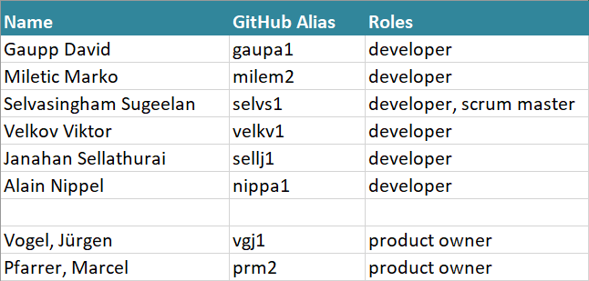

# Backlog

Nach dem Gespräch mit unserem Dozenten wird für Sprint 1 der Fokus auf Grundaufbau der Applikation resp. Story ID 1 gesetzt. Ein kleiner Teil der Patienten-Verwaltung soll mit Dummyvariablen und trivialer Funktionen ebenfalls implementiert werden. Die Persistierung in einer Datenbank erfolgt noch nicht.



# Sprint Backlog

